(De)construyendo la paz en Colombia
Cronología de eventos

Del 1 al 15 de Noviembre de 2012

En seguimiento a las reuniones del mes de octubre en Noruega para iniciar el proceso de negociaciones para la paz en Colombia, la primera quincena de noviembre ha visto desarrollarse los primeros encuentros formales en Cuba entre las FARC y el Gobierno colombiano del presidente Juan Manuel Santos. Concentradas de momento en definir los aspectos técnicos del funcionamiento de la mesa de negociación, estas primeras reuniones cerradas al público y a la prensa han sin embargo despertado el diálogo y el debate informales entre ambas partes, pero también con los medios de comunicación y la sociedad civil.

Inicialmente programado para el lunes 5 de noviembre, el “encuentro preparatorio” entre el Gobierno y las FARC comenzó en La Habana el martes 6 para definir las “normas de funcionamiento de la mesa de diálogo”. La prensa recabó información por parte de las FARC: Según Iván Márquez, participaron cuatro representantes del ejecutivo de Juan Manuel Santos y dos de la guerrilla. El Gobierno no se pronunció al respecto. Esta reunión preliminar originó debates sobre los participantes en el proceso y los temas a tratar en la agenda, así como las posibilidades de prolongación de las negociaciones.

EFE:
- http://www.elespectador.com/noticias/paz/articulo-385295-delegacion-del-gobierno-viaja-cuba-cita-preparatoria-de-dialogos
- http://www.infolatam.com/2012/11/06/colombia-comenzo-en-la-habana-la-reunion-gobierno-farc-para-preparar-el-dialogo-formal/
LE FIGARO:
- http://www.lefigaro.fr/flash-actu/2012/11/05/97001-20121105FILWWW00609-colombie-reunion-mardi-pour-la-paix.php
Desde el 1 de noviembre, en preparación y paralelamente a la reunión técnica en Cuba, se han llevado a cabo Mesas regionales de trabajo en varias de las regiones más afectadas por el conflicto interno (como Nariño y Putumayo), cerca de la frontera con Ecuador. Por iniciativa del Congreso y con el apoyo de la ONU estas Mesas han sostenido la importancia de la participación ciudadana en los diálogos así como la necesidad de políticas de acompañamiento para concretizar la paz en las regiones más precarias. La copresidenta de la Comisión de Paz del Congreso y legisladora del Partido Verde, Ángela María Robledo, destacó que "a Colombia se la ve a través de Bogotá y de las grandes ciudades, y lo que se siente es una brecha enorme". El coordinador del Sistema de las Naciones Unidas en Colombia, Bruno Moro, avisa que el problema está en la desigualdad y que hay que resolver el conflicto dentro de las regiones afectadas.
- http://www.elespectador.com/noticias/paz/articulo-385162-mesa-regional-de-paz-evidencia-brecha-entre-colombia-urbana-y-ru
- http://www.elnuevoherald.com/2012/11/03/1336591/onu-la-paz-en-colombia-hay-que.html
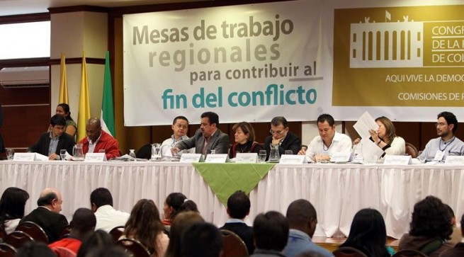
La Mesa Regional de Pasto es la cuarta de nueve previstas por el Congreso para el 22 de octubre y pretende enviar un documento final a la mesa de negociación en La Habana.
Por otro lado, el ELN (Ejército de Liberación Nacional) recibió el sábado 3 la propuesta por parte del Senado de iniciar también un diálogo con el Gobierno, y comunicó el lunes 12 que tiene una delegación conformada en caso de iniciar dicho diálogo.
- http://www.elespectador.com/noticias/paz/articulo-385097-presidente-del-senado-envia-mensaje-al-eln-se-una-al-proceso-de
Comunicado oficial del ELN:
- http://www.eln-voces.com/index.php?option=com_content&view=article&id=1408:carta-abierta-a-la-mesa-de-dialogos-de-la-habana&catid=26:artculos&Itemid=69
Así, el inicio formal de la negociación, previsto para el jueves 15 de noviembre, fue aplazado por motivos de participación ciudadana y comenzará el lunes 19. La mesa de diálogo estudia las posibilidades de agregar representantes al proceso. Sin embargo, se han fortalecido las medidas aduaneras en Cuba para no dejar entrar a grupos sociales que pongan trabas al proceso, como lo muestra el caso de un grupo de madres de secuestrados y desaparecidos.

Comunicado oficial de aplazamiento:
- http://wsp.presidencia.gov.co/Prensa/2012/Noviembre/Paginas/20121113_04.aspx
EFE (sobre las madres de secuestrados):
- http://www.infolatam.com/2012/11/15/colombia-cuba-niega-entrada-a-victimas-que-buscaban-acercarse-a-mesa-de-paz/
Por otro lado, la tensión es creciente entre ambas partes, las cuales difieren de los objetivos de las negociaciones y piden por que la otra parte ceda más frente a sus solicitudes respectivas. Las FARC anticipan crear un debate sobre numerosos aspectos políticos, sin por lo tanto llevar una agenda paralela, mientras el presidente Santos ha querido dejar claro que busca nada más la resolución del conflicto armado y la entrada de la guerrilla en un funcionamiento democrático. Ambas partes difieren también en la posibilidad de alargar la negociación: mientras las FARC pretenden solucionar los problemas del país a largo plazo, el Gobierno afirma querer terminar antes de marzo de 2013.
Para conocer el punto de vista de las FARC:
- http://farc-ep.co/?p=1894
- http://farc-ep.co/?p=1897
Para conocer el punto de vista del Gobierno:
- http://wsp.presidencia.gov.co/Prensa/2012/Noviembre/Paginas/20121115_11.aspx
Sobre una posible prolongación de las negociaciones:
- http://www.elespectador.com/noticias/paz/articulo-385540-dialogos-de-paz-irian-hasta-octubre-de-2013
No obstante, la violencia continúa en las zonas marginales del país, y ninguna de las dos partes parece dispuesta a concluir una tregua o un cese al fuego. Es así como la beligerancia en el territorio colombiano ha costado la vida de varios miembros de las fuerzas de seguridad, de guerrilleros y hasta de civiles en las últimas dos semanas.
Mantenimiento del estado de conflicto:
- Por el gobierno: http://wsp.presidencia.gov.co/Prensa/2012/Noviembre/Paginas/20121105_01.aspx
- Por las FARC: http://farc-ep.co/?p=1887
- No habrá tregua: http://www.noticiascaracol.com/nacion/articulo-279379-gobierno-advierte-no-habra-cese-del-fuego-navidad
Las reuniones que comenzarán el lunes 19 por tratar el tema agrario parecen decisivas para anticipar la evolución de las negociaciones de paz.
- http://www.elespectador.com/noticias/paz/articulo-386654-prueba-de-fuego-los-dialogos-farc
Informe del PNUD de 2011 sobre la ruralidad en Colombia:
- http://pnudcolombia.org/indh2011/index.php/el-informe/informe-completo/30

